Лабораторна робота №9

Тема: Оптимізація запитів в середовищі MySQL
Мета: Навчитись оптимізувати запити в середовищі MySQL
Обладнання: ІВМ – сумісні ПК.
Програмне забезпечення: ОС Windows, MySQL.

Хід роботи
Частина І
1. Ознайомився з інструкцією по виконанню лабораторної роботи
2. Запустив сервер MySQL.
3. Запустив базу даних.
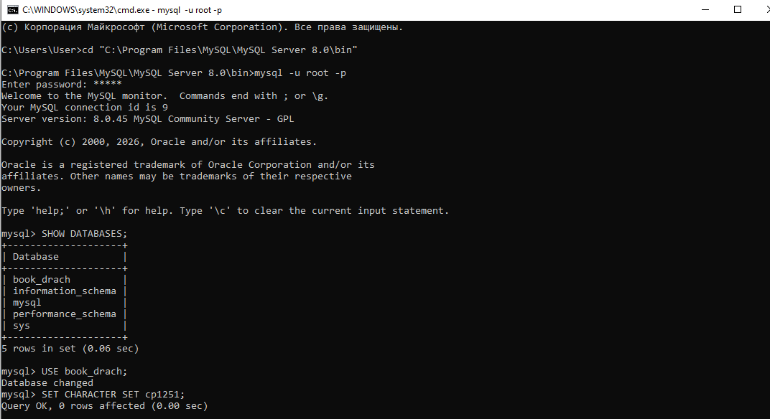

На мою думку, можна виділити декілька основних і найпопулярніших запитів для цієї БД:

1. операція пошуку користувача за прізвищем. Тут необхідна індексація для поля прізвища клієнта для більш швидкого пошуку.
Створення індексу:
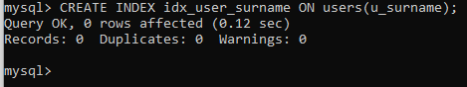
Оптимізований запит:
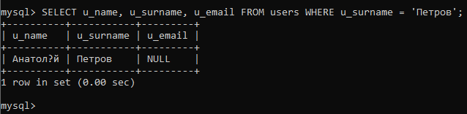
2. Отримання списку книг разом із назвою категорії. Наприклад для створення каталогу. Тут необхідно об’єднати дві таблиці і буде раціонально зробити поле, за якими об’єднуємо, проіндексованим.
Створення індексу:
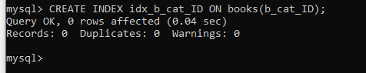
Оптимізований запит:
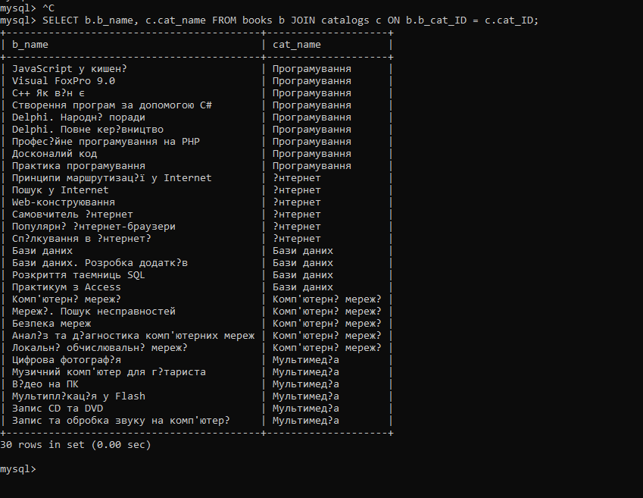

3. Підрахунок кількості активних користувачів. Використання агрегатної функції count для підрахунку на вже відфільтрованих даних. До того ж тут створення індексу для поля статус буде недоцільним через його низьку кардинальність.
Оптимізований запит:
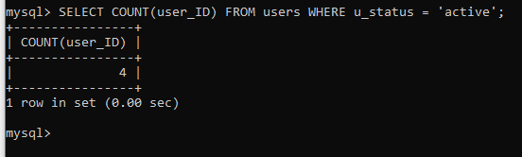

4. Пошук книги за назвою. Тут необхідно використати індекс для поля назви книги, оскільки це спростить пошук, проте є нюанс, що індекс спрацює лише тоді, коли пошук починається з початку рядка.
Створений індекс:
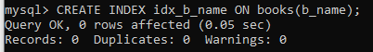
Оптимізований запит:
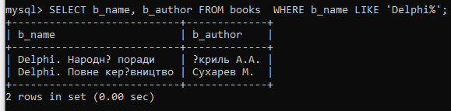

5. Запит на пошук книги у діапазоні. Наприклад, якщо потрібно отримати книги у певному ціновому діапазоні і щоб вони були відсортовані, використання індексу для поля буде ефективним, оскільки буде швидко знайдено нижню і верхню межу і все, що між ними, буде також зчитане. При цьому операція сортування відбудеться також швидко, оскільки дані вже впорядковані.
Створений індекс:
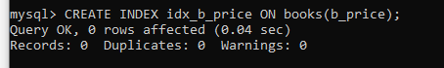
Оптимізований запит:
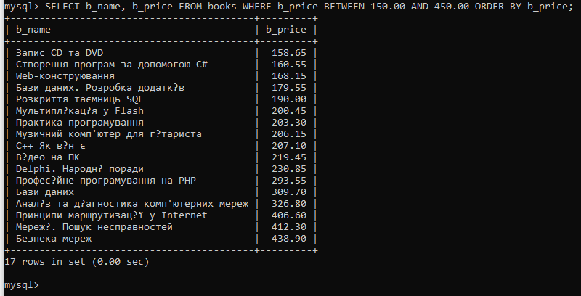

EXPLAIN для останнього запиту:
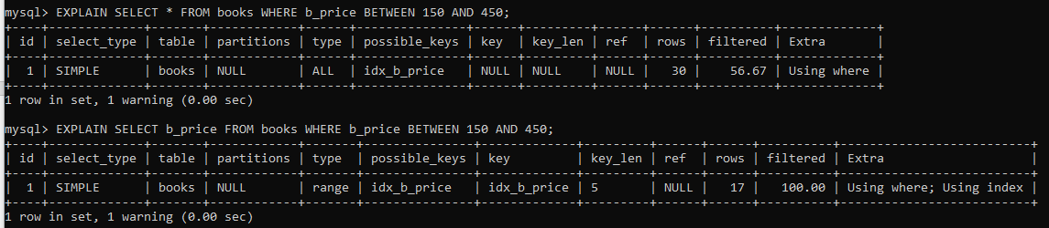

При спробі отримати всі дані книжок з таблиці у діапазоні, хоч і встановлено індекс, оптимізатор зчитав дані з диску в обхід індексів у зв’язку з тим, що розмір таблиці невеликий. Використання ж пошуку тільки по полю з індексом змусило його використати саме індекс.

Контрольні запитання:
Опишіть чому саме ви вирішили оптимізувати саме ці запити.
– саме ці запити було оптимізовано, оскільки вони є найбільш популярними і важливими запитами для цієї БД.

Висновок: була проведена робота над оптимізацією запитів в середовищі MySQL
Були придбані практичні навички оптимізувати запити в середовищі MySQL.

